平陆县农村经济服务中心2020年度部门决算

目 录
第一部分 概况
一、本部门职责
二、机构设置情况
第二部分 2020年度部门决算报表
一、收入支出决算总表
二、收入决算表
三、支出决算表
四、财政拨款收入支出决算总表
五、一般公共预算财政拨款支出决算表（一）
六、一般公共预算财政拨款支出决算表（二）
七、一般公共预算财政拨款“三公”经费支出决算表
八、政府性基金预算财政拨款收入支出决算表
九、国有资本经营预算财政拨款支出决算表
十、部门决算公开相关信息统计表
第三部分 2020年度部门决算情况说明
（将其中需要列示的事项一一做成目录）
第四部分 名词解释
第五部分 附件

第一部分 概况
一、本部门职责
平陆县农村经济服务中心属于全额事业单位。职能有：
（1）指导全县农村“三资”、农村集体产权制度改革、壮大农村集体经济；（2）指导全县农村集体经济组织财务会计和审计工作；（3）指导、扶持农民专业合作社建设与发展、开展相关服务和监督；（4）指导监督农村土地承包纠纷调解仲裁、实施农村承包地的确权等工作。（5）指导宅基地的管理及利用。
二、机构设置情况
平陆县农村经济服务中心内设6个股室。分别为办公室、农村财务管理股、农村经济审计股、农村土地承包管理股、农民负担监督股以及农业产业化股。截至2020年底，在职人数32人，退休19人。
第二部分 2020年度部门决算报表
一、收入支出决算总表
二、收入决算表
三、支出决算表
四、财政拨款收入支出决算总表
五、一般公共预算财政拨款支出决算表（一）
六、一般公共预算财政拨款支出决算表（二）
七、一般公共预算财政拨款“三公”经费支出决算表
八、政府性基金预算财政拨款收入支出决算表
九、国有资本经营预算财政拨款支出决算表
十、部门决算公开相关信息统计表
（注：如果公开表中某张表是空表也要挂空表，并附说明，格式如下图所示：

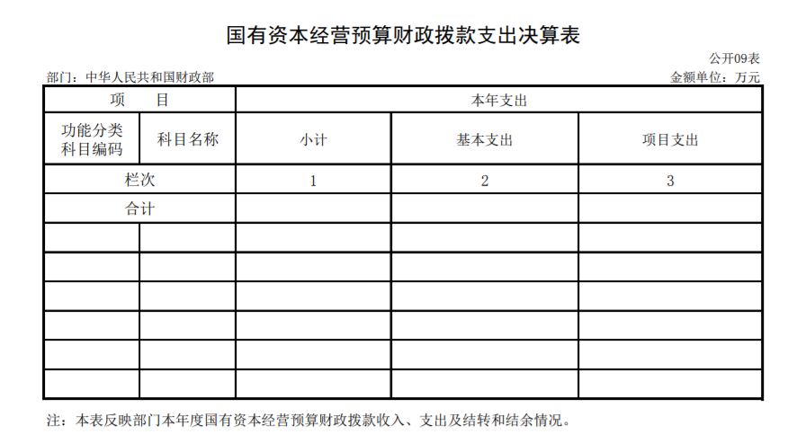

说明：本单位没有使用国有资本经营预算安排的支出，故本表无数据）

第三部分 2020年度部门决算情况说明（可根据实际情况附图说明）
一、收入支出决算总体情况说明
2020年度收入总计1004.63万元、支出总计869.59万元。与2019年相比，收入总计增加382.78万元，增长61.56%，支出总计增加339.86万元，增长64.16%。主要原因是增加了农业生产托管项目。

二、收入决算情况说明
2020年度收入合计1004.63万元，其中：财政拨款收入1004.63万元，占比100%；上级补助收入0万元，占比0%；事业收入0万元，占比0%；经营收入0万元，占比0%；附属单位上缴收入0万元，占比0%；其他收入0万元，占比0%。
三、支出决算情况说明
2020年度支出合计869.59万元，其中：基本支出320.06万元，占比36.81%；项目支出549.53万元，占比63.19%；上缴上级支出0万元，占比0%，经营支出0万元，占比0%,对附属单位补助支出0万元，占比0%。
四、财政拨款收入支出决算总体情况说明
2020年度财政拨款收入总计1004.63万元、支出总计869.59万元。与2019年相比，财政拨款收入总计增加382.78万元，增长61.56%，财政拨款支出总计增加339.86万元，增长64.16%。主要原因是增加了农业生产托管项目。
五、一般公共预算财政拨款支出决算情况说明
（一）财政拨款支出决算总体情况
2020年度财政拨款支出841.79万元，占本年支出合计的96.8%。与2019年相比，财政拨款支出增加319.56万元，增长61.19%，主要原因是本年增加了农业生产托管项目。其中，人员经费311.80万元，占比37.04%，日常公用经费8.25万元，占比0.98%。
（二）财政拨款支出决算结构情况
2020年度财政拨款支出841.79 万元，主要用于以下方面：一般公共服务（类）支出2.4万元，占0.29%；外交（类）支出0万元，占0%；国防（类）支出0万元，占0%；公共安全（类）支出0万元，占0%；教育（类）支出8.89万元，占1.06%；科学技术（类）支出0万元，占0%；文化旅游体育与传媒（类）支出0万元，占0%；社会保障和就业（类）支出39.96万元，占4.75%；卫生健康（类）支出12.84万元，占1.53%；节能环保（类）支出0万元，占0%；城乡社区（类）支出0万元，占0%；农林水（类）支出764.33万元，占90.8%；交通运输（类）支出0万元，占0%；资源勘探工业信息等（类）支出0万元，占0%；商业服务业等（类）支出0万元，占0%；金融（类）支出0万元，占0%；援助其他地区（类）支出0万元，占0%；自然资源海洋气象等（类）支出0万元，占0%；住房保障（类）支出13.37万元，占1.59%；粮油物资储备（类）支出0万元，占0%；国有资本经营预算（类）支出0万元，占0%；灾害防治及应急管理（类）支出0万元，占0%；其他（类）支出0万元，占0%；债务还本（类）支出0万元，占0%；债务付息（类）支出0万元，占0%；抗疫特别国债安排（类）支出0万元，占0%；（没有的项可不列举）
（三）财政拨款支出决算具体情况
2020年度财政拨款支出年初预算376.61万元，支出决算841.79万元，完成年初预算的223%。其中：
部门应当根据决算表格数据，按支出功能分类科目说明所有支出完成情况，并说明增减原因。如一般公共服务支出年初预算0万元，支出决算2.4万元，主要用于农村财会人员培训。较2019年决算增加2.4万元，增长100%，主要原因是上级拨款。教育支出年初预算5.7万元，支出决算8.89万元，完成年初预算的155%，用于农村财会人员培训。较2019年决算增加8.89万元，主要原因是2019年培训经费在2020年初支付。社会保障和就业支出年初预算34.02万元，支出决算39.96万元，完成年初预算的117%，用于单位职工养老保险和失业保险。较2019年决算减少3.08万元，下降7.16%，主要原因是人员退休。卫生健康支出年初预算13.42万元，支出决算12.84万元，完成年初预算的95.68%，用于单位职工医疗保险、大额保险及工伤保险。较2019年决算增加0.44万元，增长3.55%，主要原因是工资增加。农林水支出年初预算315.17万元，支出决算764.33万元，完成年初预算的242%，用于单位工资及项目资金的支出。较2019年决算增加310.83万元，增长68.54%，主要原因是本年新增了农业生产托管项目。住房保障支出年初预算14万元，支出决算13.37万元，完成年初预算的95.5%，用于职工单位部分住房公积金的支出。较2019年决算增加0.08万元，增长0.6%，主要原因是工资的提高。涉及支出应在专业名词解释中予以说明。
六、一般公共预算财政拨款基本支出决算情况说明
2020年度财政拨款基本支出320.06万元，其中：人员经费311.80万元，主要包括人员工资保险及住房公积金；公用经费8.26万元，主要包括单位运行的办公费、水费、电费、取暖费等。

七、一般公共预算财政拨款“三公”经费支出决算情况说明
（一）“三公”经费财政拨款支出决算总体情况说明。
2020年度“三公”经费财政拨款支出预算1万元，支出决算0.99万元，完成预算的99%，比2019年增加0.99万元，增长100%，主要原因是：根据财政要求，2020年预算了公务用车运行维护费。
（二）“三公”经费财政拨款支出决算具体情况说明。
2020年度“三公”经费财政拨款支出预算1万元，支出决算0.99万元，全部为公务用车运行维护费。比2019年增加0.99万元，增长100%，主要原因是：根据财政要求，2020年预算了公务用车运行维护费。按照实物量与价值量匹配原则，“三公”经费支出相关的因公出国（境）团组数及人数为0、公务用车购置数量为0、国内公务接待的批次及人数为0。“三公”经费支出口径应在专业名词解释中予以说明。
八、其他重要事项情况说明

（一）机关运行经费支出情况说明
2020年机关运行经费支出8.25万元（与部门决算中行政单位和参照公务员法管理的事业单位一般公共预算财政拨款基本支出中公用经费之和保持一致），比2019年增加4.65万元，增长（降低）129%。主要原因是：2020年预算了取暖费、福利费、公务用车运行维护费。机关运行经费支出口径应在专业名词解释中予以说明。无机关运行经费的部门，须说明本部门无机关运行经费。

（二）政府采购情况说明
2020年度政府采购支出总额68.78万元，其中：政府采购货物支出18.75万元、政府采购工程支出0万元、政府采购服务支出50.03万元。政府采购授予中小企业合同金额50.03万元，占政府采购支出总额的100%。其中：授予小微企业合同金额0万元，占政府采购支出总额的0%.

（三）国有资产占用情况说明
截至2020年12月31日，本部门共有车辆1辆。其中，副部（省）级及以上领导用车0辆、主要领导干部用车0辆、机要通信用车0辆、应急保障用车0辆、执法执勤用车0辆、特种专业技术用车0辆、离退休干部用车0辆、其他用车1辆，主要是一般公务用车；单价50万元（含）以上的通用设备0台（套），单价100万元（含）以上专用设备0台（套）。

（四）预算绩效情况说明
（1）预算绩效管理工作开展情况。应当按照如下格式说明：根据预算绩效管理要求，我部门组织对2020年度省级财政预算安排的专项资金类和300万元以上的经费补助类0个项目支出全面开展绩效自评，涉及预算资金0万元，占一般公共预算项目支出总额的0%。组织对2020年度0个政府性基金预算项目支出开展绩效自评，共涉及预算资金0万元，占政府性基金预算项目支出总额的0%。
组织对0个项目开展了部门评价，涉及一般公共预算支出0万元，政府性基金预算支出0万元。其中，对0个项目分别委托0个第三方机构开展绩效评价。从评价情况来看，······（请对预算绩效评价情况和结果进行简要说明）
组织对0个单位开展整体绩效评价试点，涉及一般公共预算支出0万元，政府性基金预算支出0万元。其中，对0个单位整体绩效评价分别委托0个第三方机构实施。从评价情况来看，······（请对整体绩效评价情况和结果进行简要说明）
- 部门决算中项目绩效自评结果。
2020年度部门决算中无项目绩效自评结果。
- 部门评价项目绩效评价结果。
2020年度无部门评价项目绩效评价结果。

（五）其他需要说明的事项
第四部分 名词解释
部门应当按照部门预算管理要求，对本部门涉及的专业名词进行解释。（以下模板仅供参考，以单位实际为准）
- 财政拨款收入：指单位从同级财政部门取得的财政预
算资金。
- 事业收入：指事业单位开展专业业务活动及辅助活动
取得的收入。
- 经营收入：指事业单位在专业业务活动及其辅助活动
之外开展非独立核算经营活动取得的收入。
- 其他收入：指单位取得的除上述收入以外的各项收
入。主要是事业单位固定资产出租收入、存款利息收入等。
五、使用非财政拨款结余：指事业单位使用以前年度积累的非财政拨款结余弥补当年收支差额的金额。
- 年初结转和结余：指单位以前年度尚未完成、结转到
本年仍按原规定用途继续使用的资金，或项目已完成等产生的结余资金。
- 结余分配：指事业单位按照会计制度规定缴纳的所得
税、提取的专用结余以及转入非财政拨款结余的金额等。
- 年末结转和结余：指单位按有关规定结转到下年或以
后年度继续使用的资金，或项目已完成等产生的结余资金。
- 基本支出：指为保障机构正常运转、完成日常工作任
务而发生的人员支出和公用支出。
七、项目支出：指在基本支出之外为完成特定行政任务和事业发展目标所发生的支出。
八、“三公”经费：指省直部门用一般公共预算安排的因公出国（境）费、公务用车购置及运行费和公务接待费。其中，因公出国（境）费反映单位公务出国（境）的国际旅费、国外城市间交通费、住宿费、伙食费、培训费、公杂费等支出；公务用车购置费反映公务用车车辆购置支出（含车辆购置税）；公务用车运行维护费反映单位按规定保留的公务用车燃料费、维修费、过路过桥费、保险费、安全奖励费用等支出；公务接待费反映单位按规定开支的各类公务接待（含外宾接待）支出。
九、机关运行经费：指行政单位和参照公务员法管理的事业单位使用一般公共预算安排的基本支出中的日常公用经费支出。
第五部分 附件
各单位需要其他说明的事项可在附件中添加。

